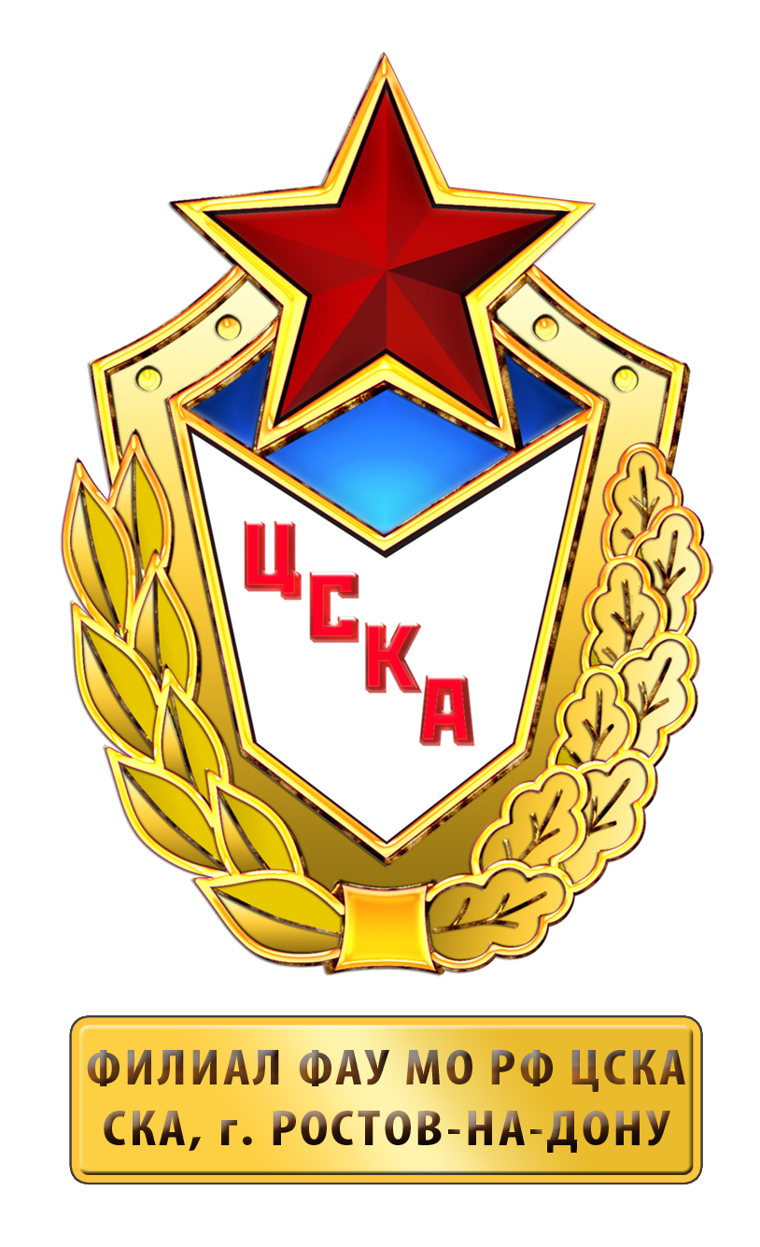

Федеральное автономное учреждение

Министерства обороны Российской Федерации

«Центральный спортивный клуб Армии»

филиал (СКА, г. Ростов-на-Дону)

344068, г. Ростов-на-Дону, ул. Фурмановская, 150, Тел/факс: +7 (863) 235-04-38, e-mail: rostov-zakupki@cska.ru

ИЗВЕЩЕНИЕ № _____________________
о проведении закупки товаров, работ, услуг у единственного
поставщика (подрядчика, исполнителя)
для субъектов малого и среднего предпринимательства

1. Способ закупки: Закупка у единственного поставщика (подрядчика, исполнителя) на основании раздела IV Положения о закупках товаров, работ и услуг для нужд федерального автономного учреждения Министерства обороны Российской Федерации «Центральный спортивный клуб Армии» и его филиалов.
2. Заказчик – филиал ФАУ МО РФ ЦСКА (СКА, г. Ростов-на-Дону);
Место нахождения и почтовый адрес – 344068, г. Ростов-на-Дону, ул. Фурмановская, 150;
Контактное лицо – секретарь закупочной комиссии Виниченко Ольга Александровна;
Номер контактного телефона – +7(863)235-08-19 ;
Адрес электронной почты – rostov-zakupki@cska.ru.

3. Предмет договора с указанием количества поставляемого товара, объема выполняемых работ, оказываемых услуг:
3.1. Оказание услуг по охране объектов филиала (СКА, г. Ростов-на-Дону).
ОКПД 2 – 80.10.12.000; ОКВЭД 2 – 80.10.
3.2. Количество: 1 (одна) условная единица.
4. Место поставки товара, выполнения работ, оказания услуг: г. Ростов-на-Дону, ул. Фурмановская, 150.
5. Сведения о начальной (максимальной) цене договора (цене лота): 450 000 (четыреста пятьдесят тысяч) рублей 00 копеек.

Начальник филиала ФАУ МО РФ ЦСКА
(СКА, Ростов-на-Дону) В.Л. Чепурнов

«___» февраля 2021 года

